TYGODNIOWA TEMATYKA ZAJĘĆ GRUPA BIEDRONKI
20.04.2020r. - 24.04.2020r.
TEMATYKA  TYGODNIOWA | WIOSNA NA WSI | Punkty  z obszarów podstawy programowej
TEMAT | Poniedziałek 20.04.2020r.  Zwierzęta na wsi
CELE | Dziecko:  - rozpoznaje zwierzęta wiejskie przedstawione na obrazkach,  - słucha z uwagą czytanego tekstu,  - odpowiada na pytania dotyczące opowiadania,  - wskazuje jedną rzecz, którą potrafi robić dobrze,  - składa koła i je przykleja, tworząc koguta.
ZADANIA DO REALIZACJI  WYNIKAJĄCE Z PLANU PRACY | 1. Oglądanie książek tematycznie związanych ze zwierzętami żyjącymi na wsi – zadanie do wykonania z pomocą rodziców.  Jeśli macie w domu jakieś książki o zwierzętach żyjących na wsi, przeczytajcie dzieciom zawarte w nich ciekawostki, prezentując zdjęcia zwierząt. Dzieci nazywają zwierzęta, naśladują ich odgłosy. Określają ich wygląd: kolory, liczbę kończyn.  (Jeśli nie macie książek o zwierzętach na wsi można skorzystać  z obrazków, kart– załącznik nr1).  2. Zabawa „Do kogo to należy”? - element załącznika nr1.  Pokazujemy dzieciom elementy zwierząt, zadaniem dziecka jest odgadnięcie do kogo należy dany element. Można karty rozciąć i pobawić się trudniej, np. w losowanie kart i odgadywanie.  3. Ćwiczenia konstrukcyjne – budowanie z klocków zagród dla zwierząt.  Jeżeli macie figurki zwierząt możecie je wykorzystać w tej zabawie, jeżeli nie macie, można użyć jakichkolwiek figurek jakie macie w domu, klocki. Dzieci budują zagrody dla zwierząt i umieszczają w nich figurki zwierząt mieszkających na wsi. Określają wielkość zwierząt i ich zagród: małe zwierzęta – mniejsze zagrody, duże zwierzęta – duże zagrody. Rodzice mogą pomóc dzieciom podając nazwy zwierzęcych domów: koń mieszka  w stajni, świnia – w chlewiku, krowa – w oborze, kura – w kurniku.  4. Ćwiczenia logopedyczne usprawniające narządy mowy – język, wargi, żuchwę.  Drodzy Rodzice, tu niezbędna jest Wasza pomoc. Potrzebne nam będzie lusterko, może to być też duże lustro. Dajemy dziecku lustereczko do ręki tak, by widziało ono swoją buzię, bądź stajemy z nim przed lustrem  i demonstrujemy prawidłowe wykonanie ćwiczeń, powtarzając je kilkakrotnie.  - Jedziemy na wieś – dzieci wibrują wargami – naśladują samochód jadący na wieś.  - Konik – dzieci naśladują kląskanie konika: mocno przyklejają język ułożony szeroko przy podniebieniu i odklejają go zdecydowanym ruchem. Pracy języka towarzyszy praca warg, które raz są szeroko rozłożone, a raz ułożone w dziobek.  - Krowa – dzieci naśladują ruchy żucia, poruszając dynamicznie żuchwą.  - Kot oblizuje się po wypiciu mleka – dzieci przesuwają językiem po górnej i po dolnej wardze, przy szeroko otwartej jamie ustnej.  - Pies gonił kota i bardzo się zmęczył – dzieci wysuwają język na brodę i dyszą.  - Świnka – dzieci wysuwają wargi mocno do przodu, naśladują ryjek świnki.  - Myszka bawi się w chowanego – dzieci wypychają policzki czubkiem języka od wewnętrznej strony: raz z jednej, raz z drugiej strony.  - Miotła – dzieci naśladują gospodarza zamiatającego podwórko, przesuwając język od jednego do drugiego kącika ust, przy szeroko otwartych wargach.  5. Posłuchajcie opowiadania A. Widzowskiej „Nauka pływania” czytanego przez panią Magdę – (posłuchaj) do odtworzenia !  https://www.youtube.com/watch?v=PXqTeSRFZGo  A to link do ilustracji opowiadania, można je dzieciom podczas słuchania nagrania opowiadania.  https://flipbooki.mac.pl/przedszkole/oa_ks_34/mobile/index.html#p=62  Mały kaczorek Ptaś był najlepszym pływakiem na całym podwórku. Nawet kiedy spał, przez sen przebierał nóżkami jakby pływał w stawie. Nie musiał chodzić na basen ani brać lekcji pływania, bo gdy tylko wykluł się z jajka, od razu wskoczył do miski z wodą i zanurkował. Kaczorek myślał, że wszystkie zwierzęta są dobrymi pływakami: konie, psy, koty, krowy, świnie, króliki,  a przede wszystkim kury.  Pewnego dnia Ptaś ogłosił zawody pływackie w stawie nieopodal domu. Okazało się, że chętne do pływania były zwierzęta: pies Merduś, dwie kaczki bliźniaczki i żaba Kumcia.  – Jak to? – zdziwił się kaczorek Ptaś. – A dlaczego nie przyszły świnki?  – Świnki wolą kąpać swoje ryjki w korytku – wyjaśnił pies.  – A konie i krowy? – One wolą brać prysznic na łące w czasie deszczu.  – A króliki i koty? – dopytywał się Ptaś.  – Uciekają na samą myśl o pływaniu w wodzie.  – Całe szczęście, że jest chociaż kurczak – powiedział kaczorek, widząc stojącego nieopodal kurczaczka Pazurka.  – Ale ja tylko przyszedłem popatrzeć... – szepnął kurczak.  – Jak to? Nie chcesz zdobyć pierwszego miejsca w pływaniu? – zdziwił się Ptaś.  – Chciałbym, ale... kurczaczki i kurki nie potrafią pływać. – Ja potrafię! – pisnęła żaba Kumcia, zakładając na głowę czepek kąpielowy. – Umiem pływać żabką, delfinem, kraulem i pieskiem – pochwaliła się.  – Pieskiem to pływam ja! – oburzył się Merduś.  Kaczorek Ptaś nie mógł uwierzyć, że kurczaki nie znają się na pływaniu.  – Zaraz cię nauczę – powiedział i pokazał Pazurkowi, jak przebierać nóżkami  i jak machać skrzydełkami.  – A teraz wskakuj do stawu i pamiętaj, dziób unoś nad wodą!  – Mama mi mówiła, żebym nigdy nie wchodził sam do wody – powiedział kurczaczek.  – Eee tam, przecież nie jesteś tu sam, zobacz, ilu nas jest.  – Ale ja się boję...  – Nie bądź tchórzem.  – Dajmy mu spokój – powiedział pies. – Ma prawo się bać.  – Merduś ma rację – powiedziała żaba Kumcia. – Niech kurczak stoi i patrzy. – Wszystkie ptaki to superpływaki! – stwierdził rozgniewany kaczorek i chciał wepchnąć kurczaczka na siłę do wody.  Na szczęście w pobliżu przechadzała się pani Gęś i w porę zauważyła niebezpieczeństwo. Osłoniła kurczaczka swoim białym skrzydłem i powiedziała:  – Nie można nikogo do niczego zmuszać ani wpychać na siłę do wody. Pazurek mógłby się utopić! Rozumiesz, że to niebezpieczne?  – Tak...  – Czy ty, Ptasiu, umiesz latać tak wysoko jak orły?  – Nie…  – A gdyby orzeł chciał cię zepchnąć z wysokiej skały, żeby sprawdzić, czy umiesz latać, to jak byś się czuł?  – Bałbym się.  – No widzisz. Jedni potrafią świetnie pływać, inni latać, ale nikt nie umie wszystkiego.  – Przepraszam – szepnął zawstydzony Ptaś.  – Brawo. To jest właśnie to, czego warto nauczyć wszystkich: słowa przepraszam.  Rozmowa kierowana na podstawie wysłuchanego utworu oraz wyświetlonej ilustracji:  − Jakie zwierzę ogłosiło zawody pływackie?  − Dlaczego nie wszystkie zwierzęta chciały brać w nich udział?  − Kogo kaczorek Ptaś chciał nauczyć pływać?  − Jak oceniacie zachowanie kaczorka?  − Co powiedziała pani Gęś, osłaniając kurczaczka?  − Co to znaczy, że nikt nie może nikogo do niczego zmuszać?  6. Drodzy Rodzice, jeśli macie możliwość, wydrukujcie dzieciom https://flipbooki.mac.pl/przedszkole/oa_kp_3_2/mobile/index.html#p=27 (DO DRUKU BĄDŹ ZABAWY NA KOMPUTERZE). Jeśli nie, dziecko możne zrobić to zadanie odpowiadając na pytania zadane mu przez Was, patrząc na obrazek.  Dzieci:  - nazwijcie zwierzęta na podstawie ogonów,  − pokolorujcie rysunki zwierząt,  − naśladujcie ich odgłosy,  − nazywajcie zwierzęta przedstawione na zdjęciu. Powodzenia !  7. Zabawa paluszkowa, którą znacie. Pobawcie się raz jeszcze  z Panią Magdą :)  https://www.youtube.com/watch?v=i9s6oURWWIk  6. Praca plastyczna „Kolorowy kogut” (origami).  https://pl.pinterest.com/blogpanimonia/na-wsi/?invite_code=3988ca24b313487fb8024dff39823aa5&sender=388646780251727121 – propozycje prac plastycznych inspirowane wsią.  Rodzice pomagają wycinać dzieciom z papieru koła. Dzieci składają duże koło na pół i przyklejają je na środku kartki. Jedno średnie koło przyklejają jako głowę, a pozostałe składają na pół i przyklejają na tułowiu jako skrzydło i kolorowy ogon. Małe czerwone koła składają na pół i przyklejają jako dziób, grzebień, dzwonek pod dziobem. Kredkami dorysowują oko i nogi koguta. Mogą dorysować płot, na którym siedzi kogut. Skończone prace może pokazać/pochwalić się na naszej grupie na fb :)  7. Czas na ćwiczenia:  https://www.youtube.com/watch?v=2BQCcIjudZ8 | I 2,  I 3,  I 5, III 2, III 3, III 4, IV 2, IV 5, IV 7, IV 8, IV 12, IV 18
TEMAT | Wtorek 21.04.2020r.  Co słychać wiosną na wsi?
CELE | Dziecko:  - naśladuje odgłosy zwierząt  - słucha piosenki  - wymienia produkty otrzymywane od wybranych wiejskich zwierząt.
ZADANIA DO REALIZACJI  WYNIKAJĄCE Z PLANU PRACY | 1. Dzisiaj zaczniemy od prezentacji „Na wsi” – do obejrzenia !  https://panimonia.pl/wp-content/uploads/2020/04/zwierz%C4%99ta-na-wsi.pptx  Biedroneczki, rodzice włączą wam prezentację, a wy sami będzie wykonywać zadania. Powodzenia ;)  Przechodząc ze slajdu na slajd przedszkolak dowiaduję się na przykład co nieco o:  - zwierzętach żyjących na wiejskim podwórku;  - wiejskiej zabudowie;  - maszynach, które znajdują się w gospodarstwie rolnym.  Ma także okazje:  - podjąć próbę rozpoznawania zwierząt po ich odgłosach;  - dowiedzieć się o niektórych formach wykorzystywania zwierząt przez człowieka;  - poznać małe ciekawostki dotyczące wiejskiego życia.  Prezentacje kończy prosta zabawa pomagająca rozróżnić zwierzęta żyjące na wiejskim podwórku od innych, a także podsumowanie.  Zachęcamy do skorzystania z prezentacji.  2. Zabawa z piosenką „Wiosna na wsi”.  https://www.mac.pl/piosenki/piosenki-olekiada#oiaa – pozycja nr10  (odsłuchaj)  1. Kogut głośno pieje,  gładzi piękne pióra.  – Ko, ko, jestem głodna  – woła pani kura.  Ref.: Kukuryku, ko, ko, ko,  gę, gę, gę,  kwa, kwa, kwa,  mu, mu, iha, iha. Kto nam dziś śniadanie da?  2. Na podwórku gęsi  i małe kaczuszki  tup, tup przytupują,  mają puste brzuszki.  Ref.: Kukuryku…  3. Idzie pan gospodarz,  ciężki worek niesie,  szur, szur sypie ziarna,  wszyscy głodni przecież.  Ref.: Kukuryku…  4. Z gospodarzem wiosna  cichutko przybyła  i pachnącą trawą  łąkę ozdobiła.  Ref.: Kukuryku…  5. Pasą się owieczki,  krowy i barany,  jest już z nami wiosna,  świat się cieszy cały.  Ref.: Kukuryku…  Rozmowa na podstawie wysłuchanego utworu:  − Jakie odgłosy wydawała pani kura?  − Jak gęsi i kaczuszki przytupywały?  − Jak gospodarz sypał ziarna?  − Kto wydaje takie odgłosy: muu, muu; bee, bee; gę, gę; kwa, kwa; kukuryku?  − Czy melodia była wesoła, czy smutna?  − Czy piosenka była szybka, czy wolna?  3. Zabawa w naśladowanie – posłuchajcie odgłosów zwierząt  i powtarzajcie dźwięki: https://www.youtube.com/watch?v=v4R2rkylrc0  (odtwórz i posłuchaj).  4. Ćwiczenia oddechowe „Jajka”.  Drodzy Rodzice przygotujcie dzieciom słomki oraz jajka wycięte z papieru. W jednym miejscu połóżcie zgromadzone jajka i wyznaczcie inne miejsce,  w które dziecko za pomocą słomki ma przenieść jajka. Świetna zabawa. Dzieciaczki to uwielbiają. Powodzenia Biedroneczki ;)  5. Zabawa „Kalambury” - teraz czas na zabawę wspólnie z rodzeństwem bądź rodzicami albo z całą rodziną. Wybrana osoba naśladuje zwierzę/udaje ale beż użycia głosu, pozostałe osoby odgadują, co to za zwierzę. Miłej zabawy:)  6. Przyszedł czas na ćwiczenia. Nie siedzimy, wykonujemy to co Pipii ;)  Czas start! https://www.youtube.com/watch?v=m2WsGrvCx_w  7. Na zakończenie zapraszamy na grę. Powodzenia!  https://www.youtube.com/watch?time_continue=15&v=VyXhyl00qGw&feature=emb_title | I 2,  I 3,  I 5,  III 2,  III 3,  III 4,  IV 2, IV 5, IV 7, IV 8, IV 18
TEMAT | Środa 22.04.2020r.  Na wiejskim podwórku
CELE | Dziecko:  - liczy elementy zbiorów, porównuje liczebność zbiorów,  - lepi z plasteliny figurki wiejskich zwierząt,  - wykonuje ćwiczenia gimnastyczne.
ZADANIA DO REALIZACJI  WYNIKAJĄCE Z PLANU PRACY | 1. Zabawa dźwiękonaśladowcza na powitanie „Na podwórku”.  Dzieciaczki dzisiaj przywitamy się naśladując głosy zwierząt:  Dzień dobry: kurki, gąski, kaczki, indyki, a Wy naśladujecie ich głosy:  ko, ko, ko, gę, gę, gę, kwa, kwa, kwa, gul, gul, gul.  Witamy wszystkie ptaki z wiejskiego podwórka i zaczynamy zabawę ;)  2. Zabawa grafomotoryczna „Połącz zwierzątka w pary”.  Rodzice, jeżeli macie możliwość prosimy o wydrukowanie karty –  załącznik nr2, jeżeli nie ma takiej możliwości, dziecko może paluszkiem wskazać prawidłową odpowiedz, połączyć, wskazać.  3. Teraz popracujemy z obrazkiem i policzymy:  https://flipbooki.mac.pl/przedszkole/oa_kp_3_2/mobile/index.html#p=28  Zadaniem dzieci jest (z pomocą rodziców):  − obejrzeć zdjęcia zwierząt gospodarskich, nazwać je i naśladować głosy: krowy, koguta, barana i kozy,  − policzyć małe świnki na obrazku, pokolorować mamę i czwórkę jej dzieci.  Do dzieła :)  4. Przyszedł czas na pracę plastyczną z plasteliny „Mieszkańcy wiejskiego podwórka”.  Zachęcamy dzieci do samodzielnego wykonania pracy na temat: Mieszkańcy wiejskiego podwórka. Przygotowujemy na stole potrzebne pomoce plastyczne.  Potrzebne nam będą: plastelina, małe koraliki do wykonania oczu, przykrywka od pudełka kartonowego, np. po papierze ksero lub po butach. Dzieci wybierają kolor plasteliny i lepią dowolne figurki zwierząt gospodarskich. Prace umieszczają w zagrodzie zrobionej z przykrywki  z pudełka kartonowego.  5. Zapraszamy na zabawę ruchową „Wyścig koni”.  Drodzy Rodzice, przeczytajcie krótkie opowiadanie dzieciom. Zadaniem dzieci jest inscenizowanie ruchem opowiadania.  Dzieci:  Rozpoczyna się wyścig, stoją w miejscu, konie stoją w boksach. przebierają nogami, drepczą, Start! Konie ruszyły. biegną truchtem, Przeskakują kałużę. podskakują, Nabierają pędu. szybko przebierają nogami, Przebiegają po grząskim gruncie. biegną, wysoko podnosząc kolana, Dobiegają do mety. zwalniają bieg aż do zatrzymania się, parskają.  6. Czas na ćwiczenia – pobawcie się z rodzicami bądź rodzeństwem.  https://www.youtube.com/watch?v=Jlf5leeppBU  7. Zadanie dla chętnych :„Otocz pętlą zwierzątka mieszkające na wiejskim podwórku” - załącznik nr3 (do druku, jeżeli nie macie drukarki, możecie popracować wskazując na ekranie komputera właściwe zwierzątka paluszkiem). | I 2,  I 3,  I 5, III 2, III 3, III 4, IV 2, IV 5, IV 7, IV 8, IV 12, IV 15, IV 18
TEMAT | Czwartek 23.04.2020r.  W chlewiku
CELE | Dziecko:  - rozwija sprawność dłoni.
ZADANIA DO REALIZACJI  WYNIKAJĄCE Z PLANU PRACY | 1. Dzień dobry Biedroneczki.  Dzisiaj na wstępie chciałybyśmy abyście nauczyły się rymowanki „Leciała osa” i się bawiły przy niej. Rodzice, przeczytajcie dzieciom rymowankę  i spróbujcie wspólnie bawić się.  Leciała osa do psiego nosa, pies śpi.  Leciała mucha do psiego ucha, pies śpi.  Leciała sroka do psiego oka, pies śpi.  Przyleciał kruk, dziobem w bok stuk, pies hauu!  Dziecko bądź rodzic podczas mówienia rymowanki (pies) śpi. Na koniec rymowanki pies goni dziecko. Złapane dziecko przyjmuje rolę śpiącego psa.  Wielu radości życzymy podczas zabawy ;)  2. Ćwiczenia grafomotoryczne „Połącz zwierzęta z ich cieniami” – załącznik nr4. (do druku, jeżeli nie macie drukarki, możecie wskazać na ekranie komputera właściwe pary zwierzątek paluszkiem).  3. Czas na zagadki.  Posłuchajcie zagadek, które przeczytają Wam rodzice. (Można wykorzystać karty/obrazki z załącznika nr1).  Obrazek/zdjęcie: świnki, chlewiku oraz, np.: kurnika, kury, stajni, konia. Po rozwiązaniu zagadki, dzieci wskazują wśród obrazków, właściwe rozwiązanie zagadki.  Po kąpieli błotnej świnki do niego wchodzą  i wcale się nie martwią, że w nim nabrudzą. (chlewik)  Każdy kojarzy ją z korytem.  To zwierzę urocze, spokojne i skryte,  różowe i czyste, a gdy spojrzysz na nie,  powita cię zawsze uprzejmym chrumkaniem. (świnka)  Brawo Biedroneczki!!!  4. Ćwiczymy rączkę rysując po śladzie – załącznik nr5.  (do druku, jeżeli nie macie drukarki, możecie na ekranie komputera paluszkiem wodzić po śladzie).  5. Drodzy rodzice podajemy link do memory ze zwierzątkami gospodarstwa wiejskiego. Zachęcamy do wspólnej zabawy, która ćwiczy pamięć  i spostrzegawczość. https://eduzabawy.com/karty_pracy/domino/na-wsi/  6. Ćwiczenia logopedyczne usprawniające narządy mowy – język, wargi, żuchwę.  Rodzice, prosimy o zaprezentowanie prawidłowej artykulacji głoski g.  W tym celu przygotujcie lusterko dla dziecka. Pokażcie prawidłową artykulację głoski g. Pamiętajcie, aby przy głosce g nie wybrzmiewała dodatkowo głoska y. Głoska g jest głoską tylnojęzykową, powstaje przez uniesienie i zwarcie tylnej części języka do podniebienia miękkiego. Poćwiczcie! Powtarzajcie sylaby: gę, gę, gę, ga, ga, ga, go, go, go  7. Ćwiczenia oddechowe „Gęsi puch”.  Czy macie w domu sztuczne piórka? Jeśli tak to wspaniale! (jeśli nie to możecie wykorzystać kawałek chusteczki higienicznej -jedną warstwę, kartkę wyciętą w kształt piórka, czy też kawałek bibuły, tak by dzieci dały radę to zdmuchnąć). Kładziemy sztuczne piórko na wierzchu dłoni. Wciągamy powietrze nosem i wypuszczamy ustami (dzieci zdmuchują piórka tak, aby poleciały jak najdalej). Starają się utrzymać je jak najdłużej  w powietrzu. Brawo Biedroneczki! To nie tylko wspaniała zabawa, ale też doskonałe ćwiczenie oddechowe☺  Ciekawostka: czy wiecie, że gęsimi piórami wypychano dawniej poduszki?  8. Zapraszamy dzieci i rodziców do zabawy ruchowej „Gąski, gąski, do domu...”. | I 2,  I 3,  I 5, III 2, III 3, III 4, IV 2, IV 5, IV 7, IV 8, IV 18
TEMAT | Piątek 24.04.2020r.  Kogo spotkamy wiosną na wsi?
CELE | Dziecko:  - odpowiada na pytania dotyczące wiersza,  - nazywa wybrane młode zwierzęta z wiejskiego podwórka,  - wykonuje różne ćwiczenia fizyczne.
ZADANIA DO REALIZACJI  WYNIKAJĄCE Z PLANU PRACY | 1. Zabawa ortofoniczna „Parskamy jak konie…”  Poniżej proponujemy link, w którym są nagrane odgłosy wiejskich zwierząt. Dzieci uważnie słuchają nagrań. Naśladują odgłosy zwierząt, które słyszą  i mogą podawać nazwy zwierząt.  https://eduzabawy.com/materialy-tematyczne-do-druku/kwiecien/na-wsi/odglosy-zwierzat/  2. Chwila z kredkami i kolorowankami.  Jeżeli istnieje taka możliwość, można wydrukować kolorowanki –  załącznik nr7, jeżeli nie macie drukarki namalujcie dowolne zwierzątko, które mieszka na wsi.  https://miastodzieci.pl/kolorowanki/k/zwierzeta-gospodarskie/  3. Posłuchajcie wiersza H. Bechlerowej „Na podwórku” - nagranie:  https://youtu.be/DN8WGkn12sw – (Posłuchaj nagranie z panią Olą)  Na podwórku u Władka  jest wesoła gromadka:  długouchy pies Raczek  i króliczek, co skacze,  kurka pstra  i kotki dwa,  i na koniec łaciaty prosiaczek.  Ma ten Władek zmartwienie:  Raczek garnek stłukł w sieni,  kotek wełnę rozwinął,  spruł pończochę babciną,  drugi kot wlazł na płot  i pobrudził łapkami pierzynę.  A od rana już kłopot:  trzeba mleka dać kotom,  barszcz zjada pies Raczek,  trawę królik, co skacze,  kurka pstra  owies ma,  a otręby w korytku – prosiaczek.  Rozmowa z dziećmi na podstawie wysłuchanego utworu.  − Jak miał na imię chłopiec z wiersza?  − Jak się nazywał pies Władka?  − Jakie jeszcze zwierzęta miał Władek?  − Co zrobiły zwierzęta?  − Co jadły zwierzęta?  4. Zabawy ze zwierzętami – zajęcia matematyczne.  Segregowanie i przeliczanie elementów zbioru.  Wykonane przez dzieci obrazki zwierząt wiejskich, dwie obręcze.  Dziecko układa przed sobą wykonane wcześniej obrazki zwierząt wiejskich (można wykorzystać gotowe obrazki bądź kolorowanki, które dziecko pokolorowało wcześniej).  Rodzic umieszcza na dywanie dwie obręcze zrobione ze sznurka , wstążki mogą być też tace. Pyta, czy można podzielić te zwierzęta na dwie grupy. Dziecko podaje propozycje (np. zwierzęta, które mają dwie lub cztery nogi) i układa odpowiednio obrazki zwierząt w obręczach. Przy pomocy rodzica przeliczają elementy zbiorów.  Układając obrazki parami, sprawdzają, których zwierząt jest więcej. Pytamy, czy dziecko ma jeszcze jakieś inne propozycje dotyczące podziału tych obrazków zwierząt na grupy. Jeśli nie, wyjaśniamy , że można jeszcze dokonać podziału w zależności od tego, czy zwierzę jest ptakiem, czy nim nie jest.  Pytamy Jakie charakterystyczne cechy mają ptaki? (skrzydła, dzioby, pióra). Dziecko układa właściwe obrazki w obręczach – w jednej ptaki,  w drugiej pozostałe zwierzęta.  Rodzic wskazuje obręcz, w której znajdują się zwierzęta nie będące ptakami. Wyjaśnia, że są to ssaki, czyli zwierzęta, które po urodzeniu odżywiają się mlekiem matki.  5. Zabawa ruchowa.  Dziecko wspólnie z rodzicem wypowiadają rymowankę z jednoczesnym wykonywaniem ruchów, o których jest w niej mowa:  Krok do przodu, krok do tyłu, teraz podskok w górę. Zrób kółeczko z dwóch paluszków (łączą ze sobą palec wskazujący i kciuk) i wyjrzyj przez dziurę  – odwracają się do siebie i mówią: Cześć.  6. Odtwarzanie z pamięci ustawienia zabawek przedstawiających wiejskie zwierzęta, wskazywanie brakującej zabawki.  Potrzebne będą maskotki przedstawiające wiejskie zwierzęta.  Ustawiamy na stole, jedną obok drugiej, maskotki przedstawiające wiejskie zwierzęta, np.: krowę, świnkę, kaczkę, konia. Dziecko podaje nazwy zwierząt. Następnie stara się zapamiętać, jakie zwierzęta znajdują się przed nim i jak są ustawione. Rodzic prosi, aby dziecko odwróciło się tyłem. Zmienia w tym czasie ustawienie zwierząt lub chowa jedno z nich. Dziecko odgaduje, jakiego zwierzęcia zabrakło lub co zmieniło się w ich ustawieniu.  7. Zabawa ruchowa „Pora karmienia”.  Dziecko swobodnie maszeruje, naśladując sposób poruszania się kury. Na umówiony dźwięk zatrzymuje się, kuca i stuka palcem wskazującym  w podłogę – je ziarenka.  8. Zabawa językowa „Mamy i ich dzieci”  Przyporządkowywanie młodych zwierząt do zwierząt dorosłych. Wskazywanie różnic między nimi.  Informujemy dziecko, że każde dorosłe zwierzę przybyło ze swoim dzieckiem. Układamy zdjęcia młodych zwierząt. Dziecko wskazuje odpowiednie zdjęcia, wymawia głośno nazwy młodych osobników i łączy  w pary mamę i jej dziecko – układa obrazki zwierząt blisko siebie. Następnie dokładnie przygląda się im i porównuje wygląd zwierząt, określając najważniejsze różnice między nimi (np. kolor dorosłej kaczki  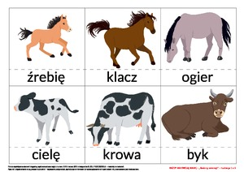  i małego kaczątka).  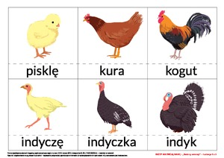  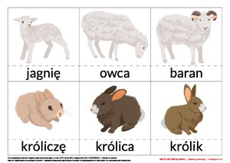  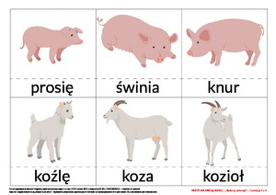  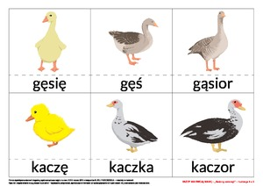  kazdy-ma-swoja-mame-cz-2-pd-210-1702.pdf  9. Nie zapomnijcie o gimnastyce.  https://www.youtube.com/watch v=InxomdEHL8M&feature=emb_title  Jak odpoczniecie to posłuchajcie o awanturze na wiejskim podwórku.  https://www.youtube.com/watchv=UuCFX15Z1bI&feature=emb_title  Zobaczcie jak Jedynkowe Przedszkole przedstawia wieś i miasto – poznacie różnice życia na wsi i w mieście. Warte obejrzenia :)  https://youtu.be/RKxwNYHxgmM | I 2,  I 3,  I 5, III 2, III 3, III 4, IV 2, IV 5, IV 7, IV 8, IV 18

Zapraszamy na kolejne spotkanie z Planetą Bajek ;) przed Wami Biedroneczki kolejny rozdział naszej opowieści pt.: „W rakiecie na Cyberplanetę” - posłuchajcie, a rodziców
w tym czasie zapraszamy na chwilę relaksu :)
https://youtu.be/9FnuS70oQqU

Kochani, to trudny czas dla dzieci i nas wszystkich. Dzieciom brakuje kontaktu
z rówieśnikami możemy pomóc im poczuć łączność z grupą na drodze naszej fb grupowej akcji. Możemy zorganizować wspólne czytanie i nagrywanie bajek, którymi dzielimy się
z grupą (dziecko wybiera bajkę, rodzic czyta ją z dzieckiem i wysyła innym rodzicom). Co Wy na to? Czekamy na nagrania;) Szczegóły i instrukcje znajdziecie Państwo na naszej grupie. Zapraszamy.

ŻYCZYMY MIŁEJ I UDANEJ ZABAWY :)
PANI OLA I PANI MAGDA

Załącznik nr1
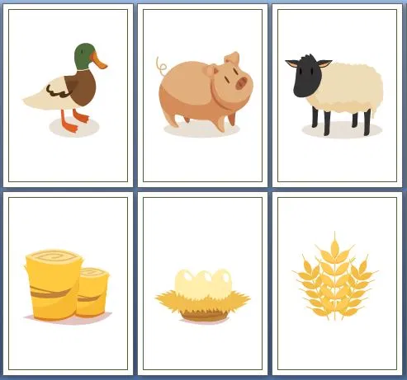
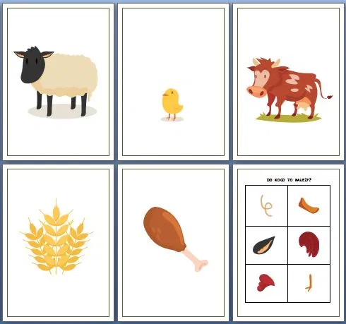

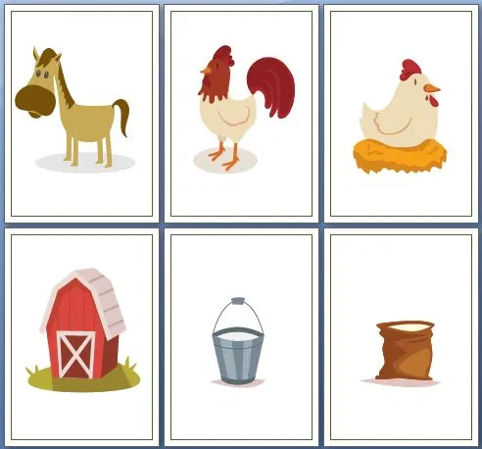

załącznik nr 2

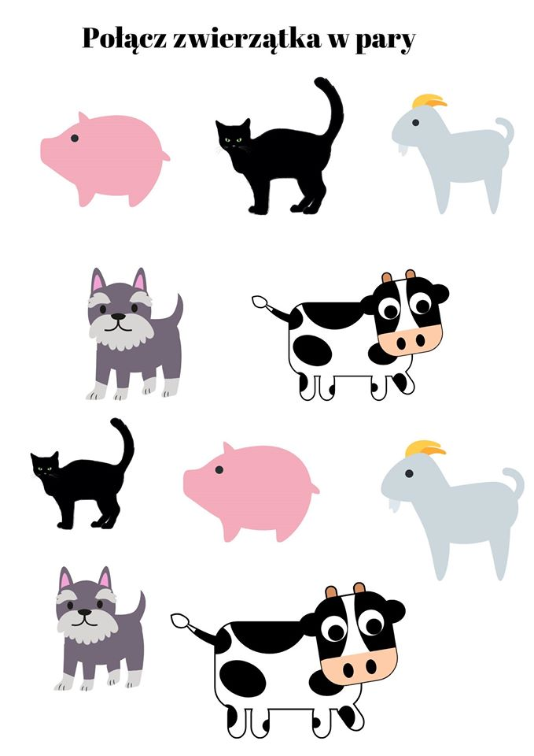
załącznik nr3

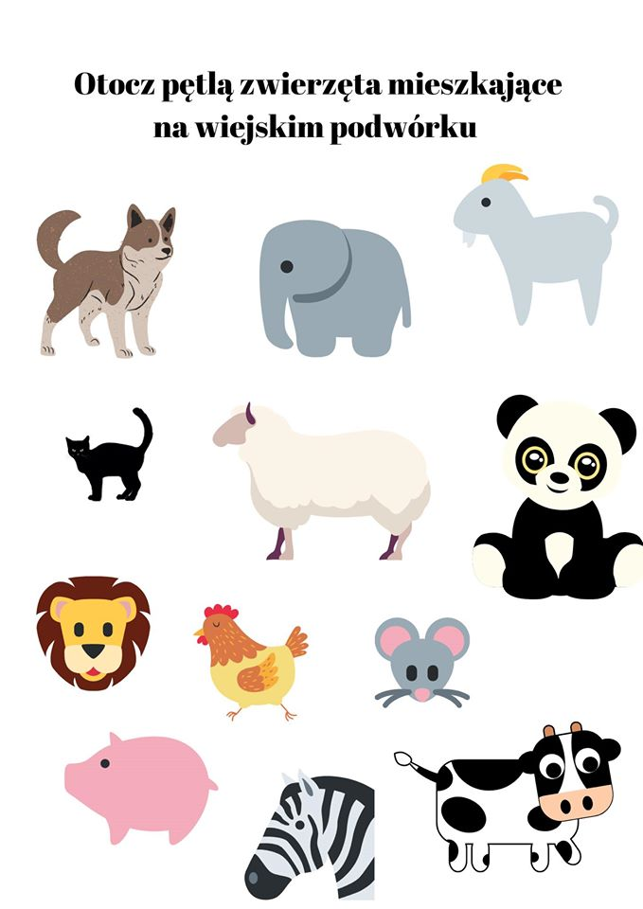
załącznik nr4
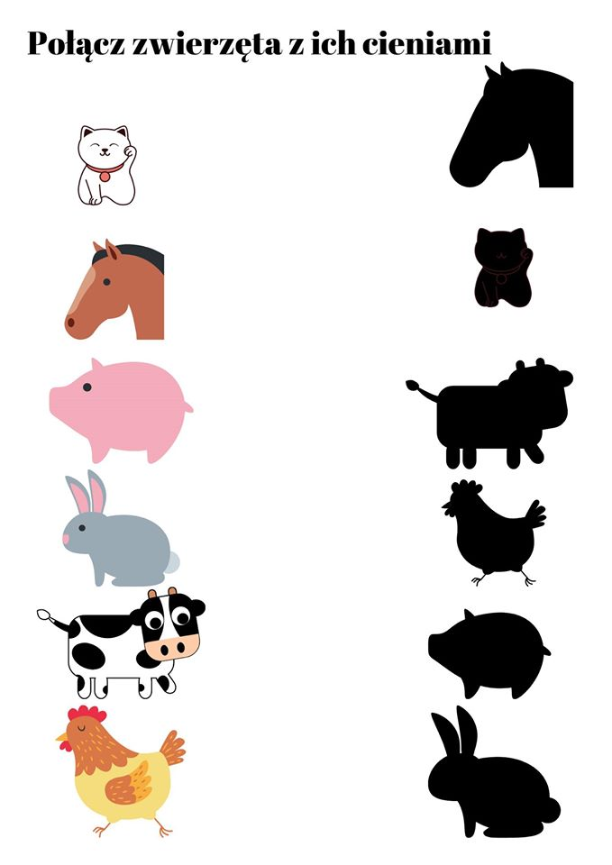

załącznik nr5
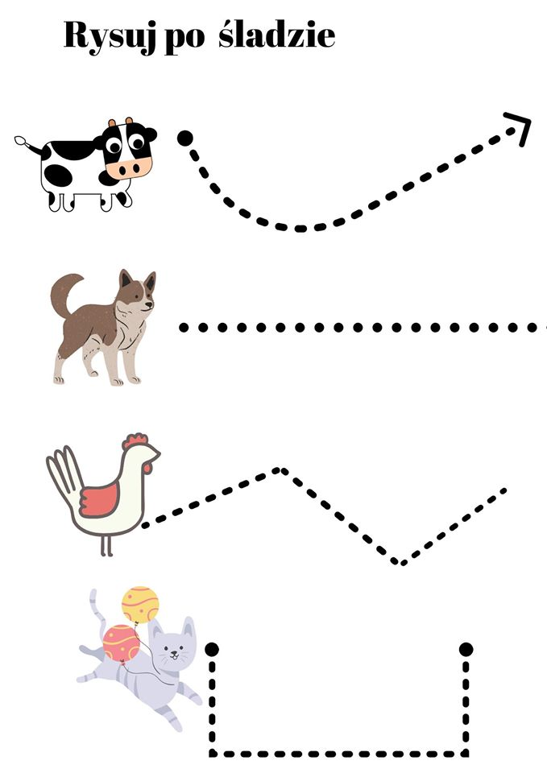

załącznik nr6
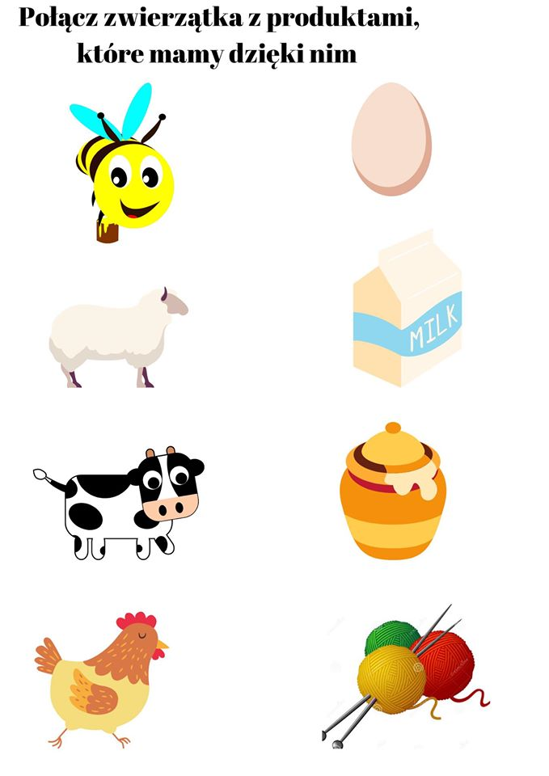
załącznik nr7

